42e Nationale Scheikundeolympiade

Eindronde 2021

Open vragen toets
opgavenboekje

9 juni 2021

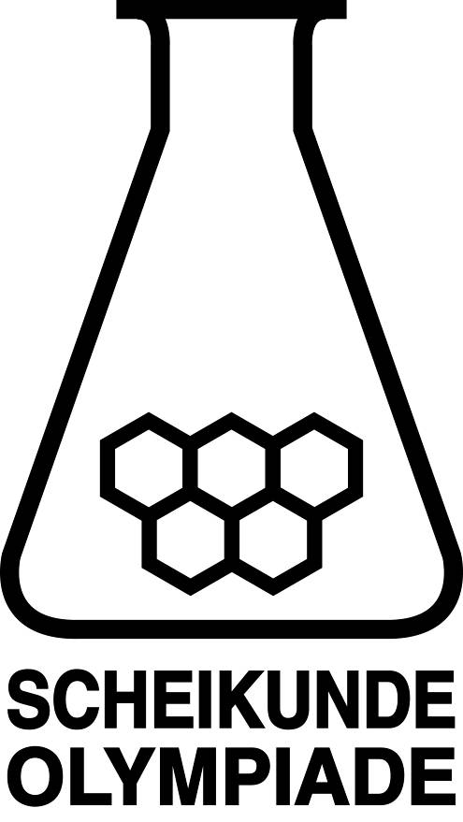



- Deze toets bestaat uit 4 opgaven met 23 open vragen.
- Gebruik voor elke opgave een apart antwoordblad, voorzien van je naam. Houd aan alle zijden 2 cm als marge aan.
- De maximumscore voor dit werk bedraagt 75 punten.
- De toets duurt maximaal 2,5 klokuren.
- Benodigde hulpmiddelen: (grafisch) rekenapparaat en Binas 6e druk of ScienceData 1e druk.
- Bij elke vraag is het aantal punten vermeld dat een juist antwoord op die vraag oplevert.

Deze toets is tot stand gekomen dankzij de medewerking van de volgende personen:
Olav Altenburg
Alex Blokhuis
Johan Broens
Martin Groeneveld
Mees Hendriks
Jacob van Hengst
Marijn Jonker
Emiel de Kleijn
Jasper Landman
Bob Lefeber
Marte van der Linden
Piet Mellema
Han Mertens
Geert Schulpen
Paula Teeuwen
Niels Vreeswijk
Eveline Wijbenga
Benjamin Zadeh
Emmy Zeetsen
De eindredactie was in handen van:
Kees Beers en Dick Hennink

Open opgaven (totaal 75 punten)
- Waterstofbrandstofcel (10 punten)
Maak in deze opgave gebruik van de volgende gegevens:

T = 323 K, p = p₀ | H₂O(l) | H₂(g) | O₂(g)
∆_{f}H (kJ mol⁻¹) | −286 | 0 | 0
S (J mol⁻¹ K⁻¹) | 70 | 131 | 205

De motoren van de huidige vervoersmiddelen zijn nu nog voornamelijk verbrandingsmotoren, waarvoor fossiele brandstoffen, zoals iso-octaan, nodig zijn.
Het rendement van verbrandingsmotoren is beperkt en ligt meestal tussen 20% en 40%.
Behalve het terugdringen van de CO₂ emissie biedt het gebruik van brandstofcellen de mogelijkheid om het rendement van motoren te verbeteren. Zo kan het rendement van motoren worden verhoogd door brandstofcellen te gebruiken met waterstof als brandstof.
Om brandstoffen met elkaar te kunnen vergelijken qua energie wordt de zogenoemde specifieke verbrandingsenthalpie (Δ_{c}H_{s}) gehanteerd. Deze wordt uitgedrukt in J per kg.
- Bereken de specifieke verbrandingsenthalpie van iso-octaan (Δ_{c}H_{s} (C₈H₁₈)) en van waterstof (Δ_{c}H_{s} (H₂)) bij 323 K.
Gegeven de verbrandingsenthalpie van iso-octaan bij 323 K: Δ_{c}H (C₈H₁₈) = − 5 065 kJ mol⁻¹. 2
Het thermodynamische rendement (η) van een ideale brandstofcel wordt gegeven als de verhouding tussen de verandering van de gibbsenergie en de enthalpieverandering van de overall reactie van de brandstofcel. Dit rendement wordt weergegeven als een percentage.
- Bereken het thermodynamische rendement (η) van een ideale waterstofbrandstofcel waarbij vloeibaar water wordt gevormd uit waterstof en zuurstof bij 323 K en p = p₀. 4
- Bereken, met behulp van de gegevens uit de bovenstaande tabel, de bronspanning (V) van een brandstofcel waarbij vloeibaar water wordt gevormd uit waterstof en zuurstof bij 323 K en p = p₀. 4

- Tamoxifen (21 punten)
Tamoxifen is een geneesmiddel met een anti-oestrogene werking. Het wordt gebruikt bij de behandeling van bepaalde vormen van borstkanker. Ook sommige bodybuilders die anabole steroïden gebruiken, gebruiken Tamoxifen om de groei van borstklierweefsel tegen te gaan.
Hieronder staat een syntheseroute van Tamoxifen die in 1982 door Robertson en Katzenellenbogen is ontwikkeld.
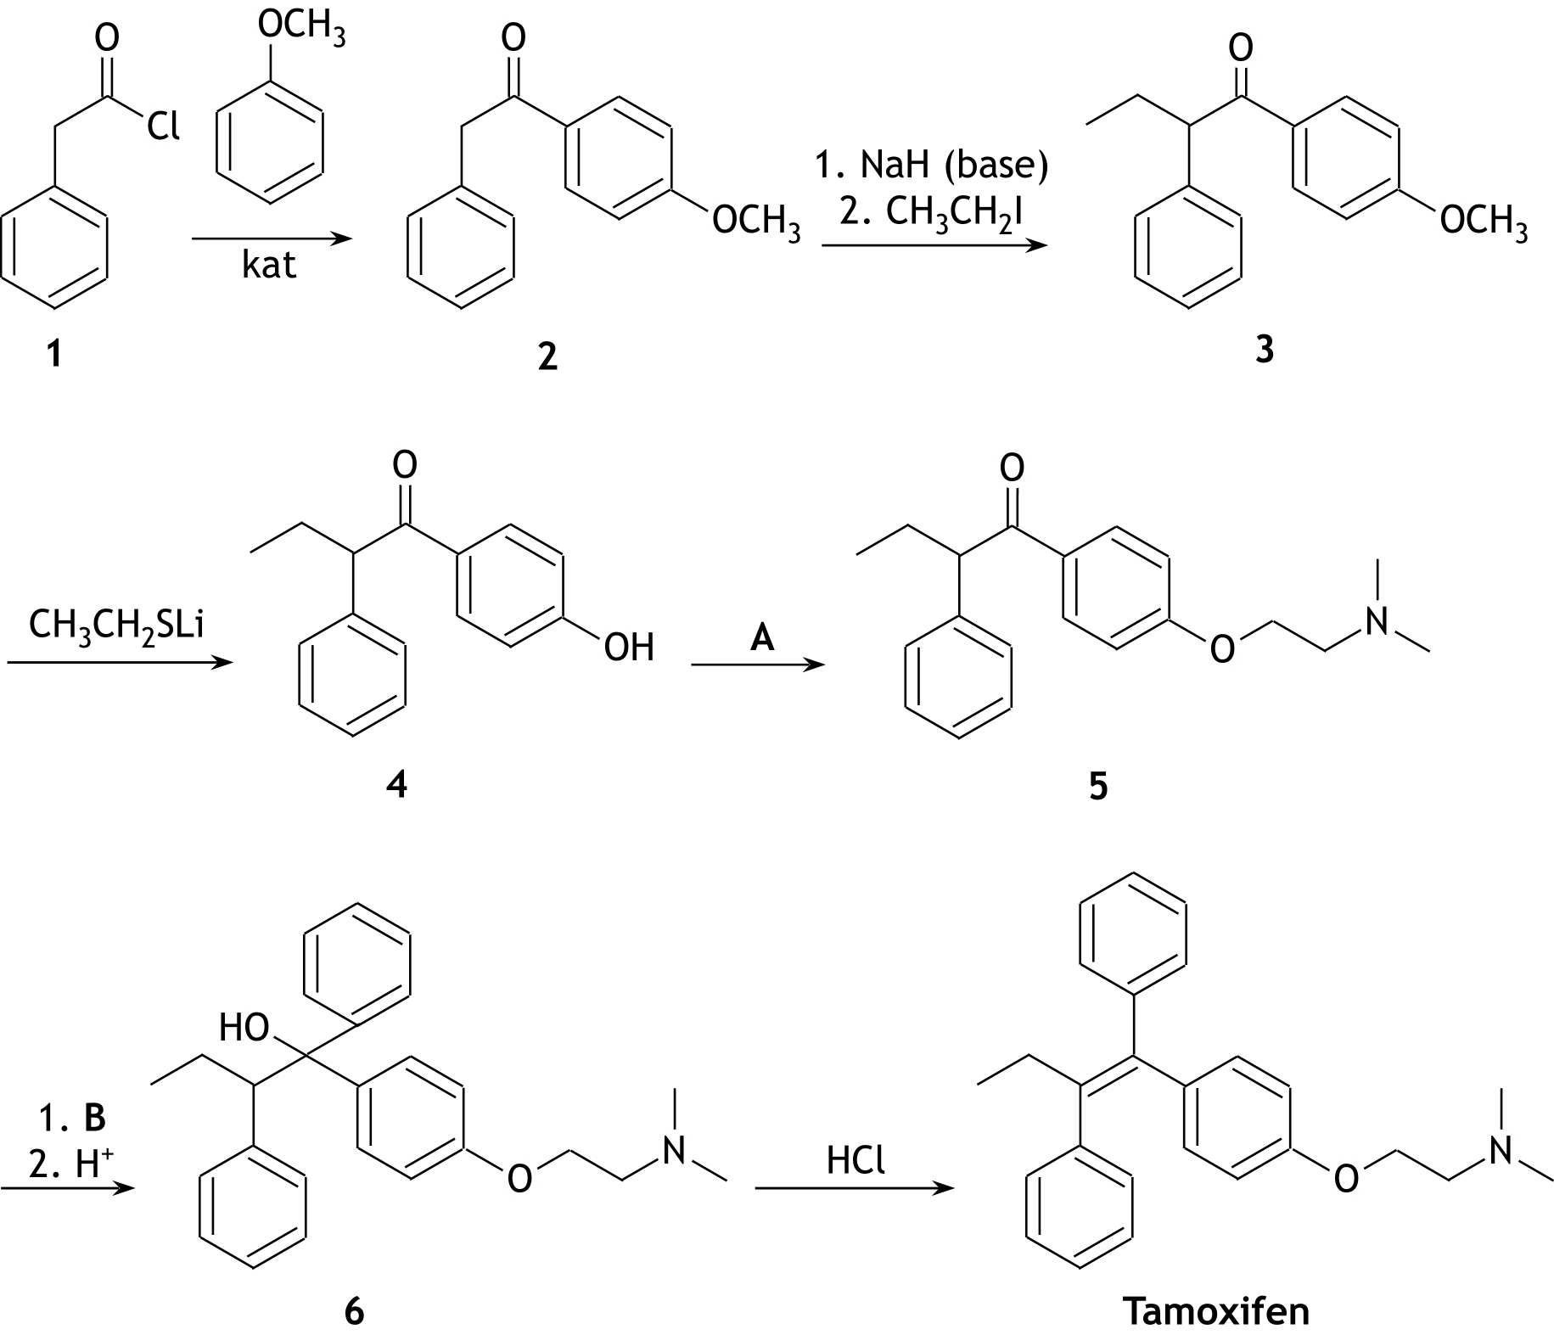

De omzetting van verbinding 1 tot verbinding 2 is een Friedel-Crafts acylering.
- Geef de formule van een stof die bij de omzetting van 1 tot 2 als katalysator kan worden gebruikt. 1
Behalve 2 kunnen in de eerste omzetting ook de volgende isomeren van 2 worden gevormd.
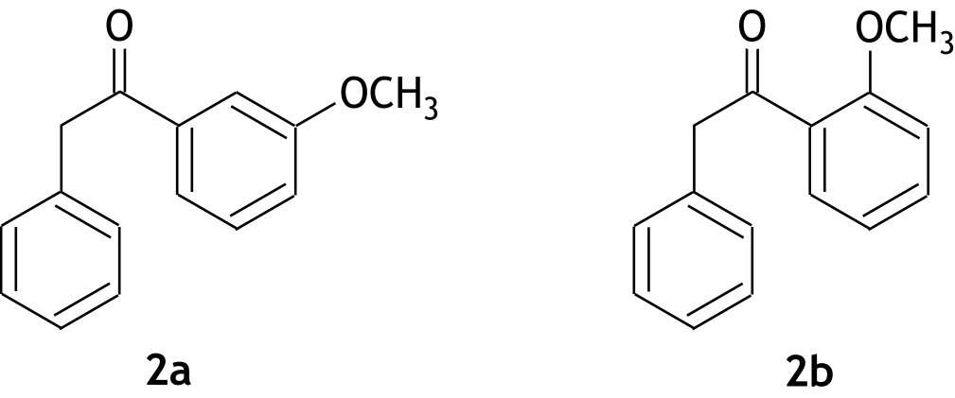

- Welk van deze twee isomeren wordt het meest gevormd, of ontstaat van beide isomeren (ongeveer) evenveel? Geef een verklaring voor je antwoord. 2
- Geef een mogelijk reactiemechanisme voor de omzetting van 2 tot 3.
- Gebruik voor elke stap in het mechanisme een reactievergelijking.
- Teken alle relevante bindende en niet-bindende elektronenparen.

- Geef met kromme pijlen ( ) aan hoe elektronenparen verschuiven bij het vormen en verbreken van bindingen.
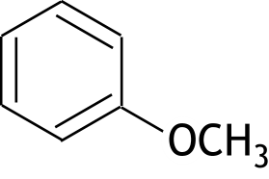
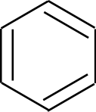
- Geef alle formele ladingen aan.
- Noteer de groep met X en de groep met Y. 5
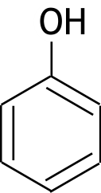
In de omzetting van 3 tot 4 wordt de OCH₃ groep vervangen door een OH groep. Dat zou niet nodig zijn als voor de omzetting van 1 tot 2 onderstaande verbinding was gebruikt.
- Leg uit waarom men bij de omzetting van 1 tot 2 deze verbinding niet gebruikt. 2
- Geef de structuurformule van een reagens A dat geschikt is voor de omzetting van 4 tot 5. 2
Bij de omzetting van 5 tot 6 wordt een reagens B gebruikt. Reagens B is een Grignard reagens.
- Geef de structuurformule van reagens B. 1
- Geef een mogelijk reactiemechanisme voor de omzetting van 5 tot 6.
- Gebruik voor elke stap in het mechanisme een reactievergelijking.
- Teken alle relevante bindende en niet-bindende elektronenparen.
- Geef met kromme pijlen ( ) aan hoe elektronenparen verschuiven bij het vormen en verbreken van bindingen.
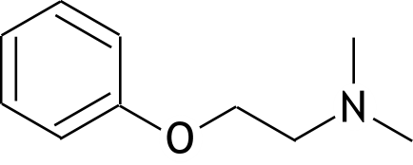
- Geef alle formele ladingen aan.
- Noteer de groep met X en de groep met Z. 3

(Ten behoeve van de beantwoording van de vragen 11 en 12 is hieronder de syntheseroute van Tamoxifen nogmaals weergegeven.)
De omzetting van 6 tot Tamoxifen is een eliminatiereactie.
- Welk mechanisme is het meest waarschijnlijk voor deze omzetting: E1 of E2? Geef een verklaring voor je antwoord. 2
In deze syntheseroute worden op verschillende momenten mengsels van stereo-isomeren gevormd. Deze mengsels van stereo-isomeren worden niet gescheiden.
- Uit hoeveel stereo-isomeren bestaat het reactieproduct bij de volgende omzettingen? 3
- van 2 tot 3
- van 5 tot 6
- van 6 tot Tamoxifen

- Boriumverbindingen als waterstofopslag (24 punten)
Waterstof wordt gezien als één van de belangrijkste energiedragers van de toekomst. Om waterstof op te slaan worden vaak verbindingen van borium met waterstof gebruikt. Twee van zulke verbindingen zijn natriumboorhydride, NaBH₄, en ammoniakboraan, BNH₆.
- Bereken het massapercentage H in ammoniakboraan. 2
Natriumboorhydride wordt industrieel bereid uit borax, Na₂B₄O₇, door reactie met natrium, waterstof en siliciumdioxide. Bij deze reactie wordt alle waterstof opgeslagen in NaBH₄. Behalve NaBH₄ ontstaat één andere stof, namelijk natriumsilicaat, Na₂SiO₃.
- Geef de reactievergelijking van deze bereiding van NaBH₄. 3
- Teken de ruimtelijke structuur van een ammoniakboraanmolecuul. Geef hierin ook eventuele formele ladingen aan. 4
Waterstof dat is opgeslagen in deze verbindingen kan worden vrijgemaakt door middel van hydrolyse met een geschikte katalysator. Zo ontstaat bij de hydrolyse van ammoniakboraan 3 mol H₂ per mol BNH₆. Bovendien ontstaat ammoniummetaboraat; een metaboraation bevat uitsluitend B en O.
- Geef de reactievergelijking van de hydrolyse van ammoniakboraan. 3
De katalysator voor de hydrolyse van ammoniakboraan is platina. Meestal wordt geen zuiver platina gebruikt, maar een legering van platina en koper op een matrix van koolstof, weergegeven als CuPt/C. De activiteit van een katalysator wordt uitgedrukt in de zogenoemde omzetfrequentie (de turnover frequency, TOF). Hieronder verstaat men bij deze reactie het aantal mol gevormd waterstof per mol katalysator per tijdseenheid. TOF wordt berekend via:
Hierin is n_{waterstof} het aantal mol waterstof en n_{katalysator} het aantal mol katalysator.
In een experiment werd een hoeveelheid BNH₆ gehydrolyseerd met behulp van 5,0 mg CuPt/C katalysator die 8,2 massaprocent Pt bevatte. Na 5,0 minuten was 67,25 cm³ waterstofgas ontstaan, gemeten bij 273 K en p = p₀.
- Bereken de TOF van het platina in de gebruikte CuPt/C katalysator. Geef ook de eenheid. 5
De eenheidscel van platina is een vlakgecentreerde kubus (fcc, zie figuur hieronder).
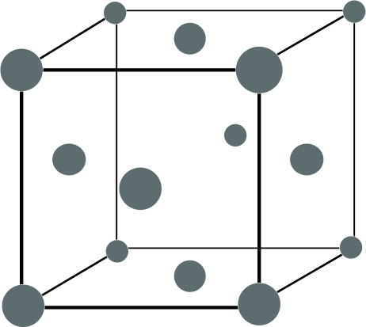

In een legering van platina en koper is een aantal Pt atomen vervangen door Cu atomen. De eenheidscel van de legering is ook vlakgecentreerd.
Een kenmerkende legering die gebruikt kan worden voor de hydrolyse van ammoniakboraan, bestaat uit Cu atomen en Pt atomen in de molverhouding 2 : 1, Cu₂Pt. De ribbe van de eenheidscel van deze legering is 380 pm.
- Bereken de dichtheid van deze legering in kg m⁻³. 7

- Crotonzuurbepaling (20 punten)
Crotonzuur is een onverzadigd zuur met de volgende structuurformule:
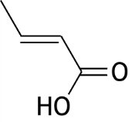

Men heeft de zuiverheid van een monster crotonzuur bepaald. Daarbij is men als volgt te werk gegaan.
Van het monster wordt 75,0 mg in een maatkolf opgelost tot 250,0 mL oplossing. Uit deze oplossing wordt 10,00 mL gepipetteerd en toegevoegd aan 10,00 mL 0,0400 M KMnO₄ oplossing (overmaat). Vervolgens wordt de oplossing basisch gemaakt en een hoeveelheid bariumnitraat (ook een overmaat) toegevoegd. Hierna wordt het mengsel gedurende 45 minuten verwarmd. De volgende reactie treedt dan op:
10 MnO₄⁻ + Cz⁻ + 14 OH⁻ + 12 Ba²⁺ → 10 BaMnO₄ + CH₃COO⁻ + 2 BaCO₃ + 8 H₂O
(reactie 1)
Dit is een redoxreactie; de afkorting Cz⁻ staat voor het zuurrestion van crotonzuur.
- Hoeveel elektronen worden per Cz⁻ afgestaan? Geef een verklaring voor je antwoord. 3
Vervolgens wordt aan de ontstane oplossing 8,00 mL van een 0,0100 M KCN oplossing toegevoegd. De volgende reactie treedt dan op:
2 Ba²⁺ + 2 MnO₄⁻ + CN⁻ + 2 OH⁻ → 2 BaMnO₄ + CNO⁻ + H₂O (reactie 2)
Ook dit is een redoxreactie.
- Geef de vergelijking van de halfreactie van CN⁻. 3
Tenslotte wordt de suspensie gefiltreerd en de overmaat cyanide in het filtraat getitreerd met een 0,00500 M AgNO₃ oplossing tot een neerslag van AgCN begint te ontstaan. De vergelijking van de reactie die tijdens de titratie vóór het equivalentiepunt optreedt, is
Ag⁺ + 2 CN⁻ → Ag(CN)₂⁻ (reactie 3)
- Geef de vergelijking van de vorming van het AgCN in het equivalentiepunt. 2
Voor de titratie was 5,40 mL 0,00500 M AgNO₃ oplossing nodig.
- Bereken het massapercentage crotonzuur in het onderzochte monster. 10
Het eindpunt van deze titratie kan behalve visueel ook turbidimetrisch of nefelometrisch worden bepaald. Bij deze methoden wordt de vloeistof in het titratievat bestraald met licht met een constante intensiteit. Dat licht gaat door de vloeistof en de intensiteit van het licht dat uit de vloeistof komt, wordt gemeten door een detector. In het geval van turbidimetrie bevindt de detector zich achter de vloeistof. Bij turbidimetrie wordt dus de intensiteit van het doorgelaten licht gemeten. In het geval van nefelometrie bevindt de detector zich onder een hoek van 90° met de richting van het invallende licht. Hierbij wordt gebruikgemaakt van het feit dat vaste deeltjes in een vloeistof het licht in alle richtingen verstrooien. Bij nefelometrie wordt dus de intensiteit van het verstrooide licht gemeten. Hieronder staan schematisch de opstellingen van een turbidimetrische en een nefelometrische bepaling.
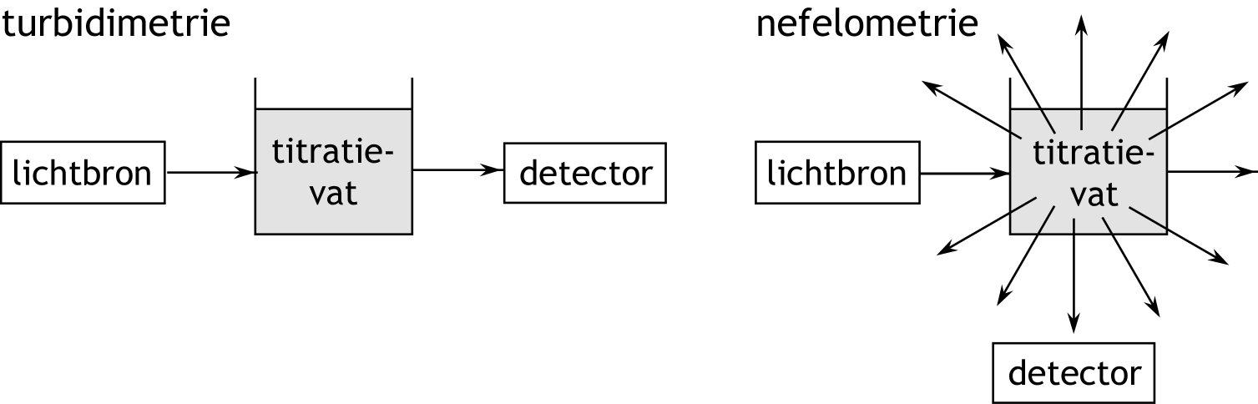

- Welk van onderstaande figuren geeft weer hoe de intensiteit ( I ) verandert van het licht dat tijdens de titratie op de detector valt in het geval het eindpunt turbidimetrisch wordt bepaald? En welke figuur geeft weer hoe de intensiteit ( I ) verandert van het licht dat tijdens de titratie op de detector valt in het geval het eindpunt nefelometrisch wordt bepaald?
Noteer je antwoord als volgt:
turbidimetrie: figuur …
nefelometrie: figuur ... 2
